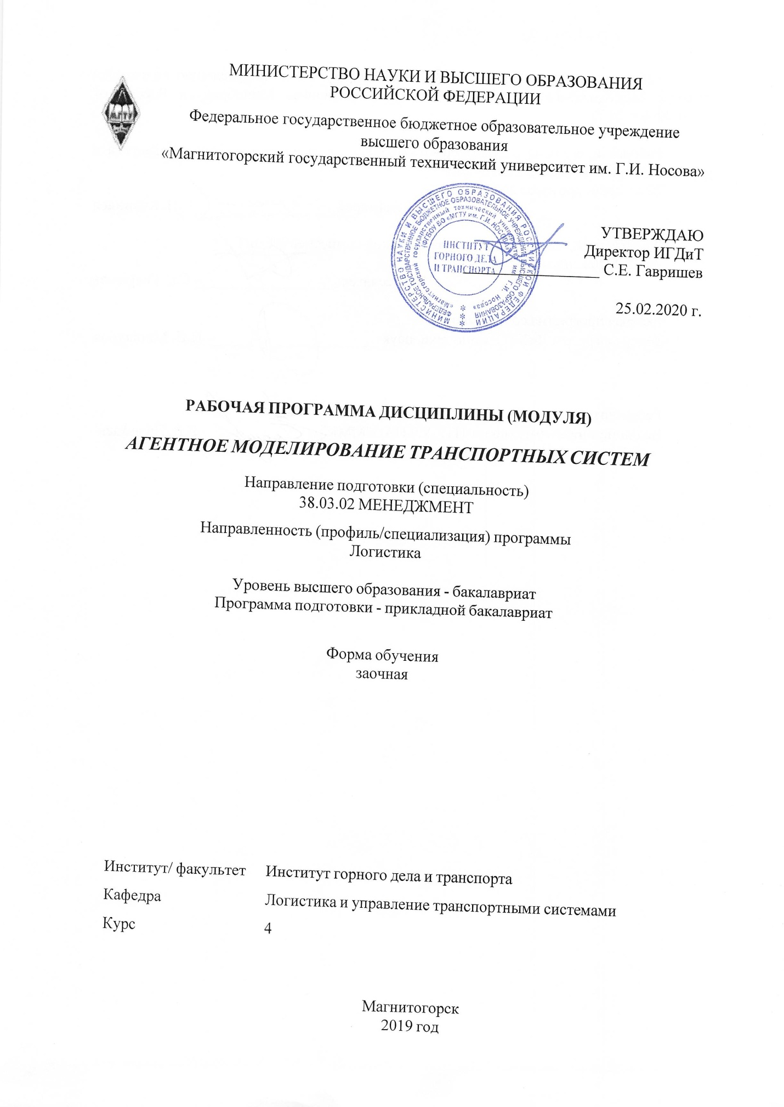 | МИНИСТЕРСТВО НАУКИ И ВЫСШЕГО ОБРАЗОВАНИЯ  РОССИЙСКОЙ ФЕДЕРАЦИИ

Федеральное государственное бюджетное образовательное учреждение
высшего образования
«Магнитогорский государственный технический университет им. Г.И. Носова»
УТВЕРЖДАЮ
Директор ИГДиТ
_________________ С.Е. Гавришев

25.02.2020 г.
РАБОЧАЯ ПРОГРАММА ДИСЦИПЛИНЫ (МОДУЛЯ)
АГЕНТНОЕ МОДЕЛИРОВАНИЕ ТРАНСПОРТНЫХ СИСТЕМ
Направление подготовки (специальность)
38.03.02 МЕНЕДЖМЕНТ
Направленность (профиль/специализация) программы
Логистика
Уровень высшего образования - бакалавриат
Программа подготовки - прикладной бакалавриат
Форма обучения
заочная
Институт/ факультет |  | Институт горного дела и транспорта
Кафедра |  | Логистика и управление транспортными системами
Курс |  | 4
Магнитогорск
2019 год

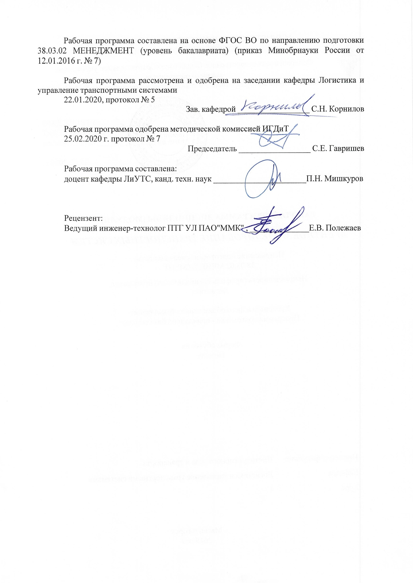
Рабочая программа составлена на основе ФГОС ВО по направлению подготовки 38.03.02 МЕНЕДЖМЕНТ (уровень бакалавриата) (приказ Минобрнауки России от 12.01.2016 г. № 7)
Рабочая программа рассмотрена и одобрена на заседании кафедры Логистика и управление транспортными системами
22.01.2020, протокол № 5
Зав. кафедрой _________________ С.Н. Корнилов
Рабочая программа одобрена методической комиссией ИГДиТ
25.02.2020 г. протокол № 7
Председатель _________________ С.Е. Гавришев
Рабочая программа составлена:
доцент кафедры ЛиУТС, канд. техн. наук _______________________П.Н. Мишкуров
Рецензент:
Ведущий инженер-технолог ПТГ УЛ ПАО"ММК" , _________________________Е.В. Полежаев

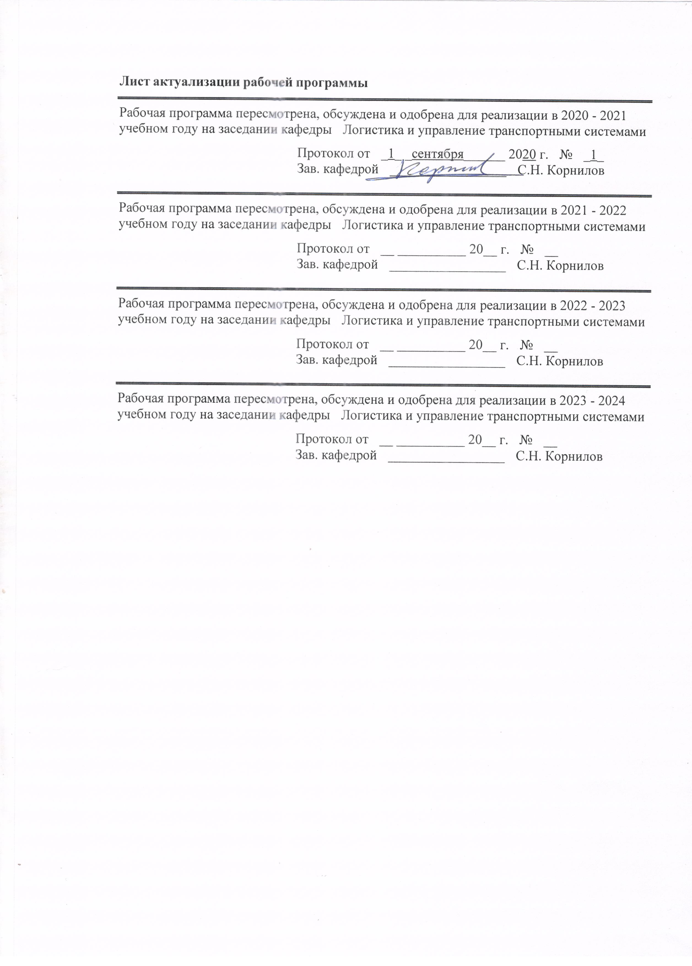
Лист актуализации рабочей программы
Рабочая программа пересмотрена, обсуждена и одобрена для реализации в 2020 - 2021 учебном году на заседании кафедры Логистика и управление транспортными системами
Протокол от __ __________ 20__ г. № __
Зав. кафедрой _________________ С.Н. Корнилов
Рабочая программа пересмотрена, обсуждена и одобрена для реализации в 2021 - 2022 учебном году на заседании кафедры Логистика и управление транспортными системами
Протокол от __ __________ 20__ г. № __
Зав. кафедрой _________________ С.Н. Корнилов
Рабочая программа пересмотрена, обсуждена и одобрена для реализации в 2022 - 2023 учебном году на заседании кафедры Логистика и управление транспортными системами
Протокол от __ __________ 20__ г. № __
Зав. кафедрой _________________ С.Н. Корнилов
Рабочая программа пересмотрена, обсуждена и одобрена для реализации в 2023 - 2024 учебном году на заседании кафедры Логистика и управление транспортными системами
Протокол от __ __________ 20__ г. № __
Зав. кафедрой _________________ С.Н. Корнилов
Рабочая программа пересмотрена, обсуждена и одобрена для реализации в 2024 - 2025 учебном году на заседании кафедры Логистика и управление транспортными системами
Протокол от __ __________ 20__ г. № __
Зав. кафедрой _________________ С.Н. Корнилов

1 Цели освоения дисциплины (модуля)
Целями освоения дисциплины (модуля) является развитие у студентов личностных качеств, а также формирование общекультурных и профессиональных компетенций в области логистики для решения теоретических и практических задач по вопросам повышения эффективности функционирования производственных и транспортных систем на основе использования инструмента имитационного моделирования и агентного подхода построения имитационных моделей.
2 Место дисциплины (модуля) в структуре образовательной программы
Дисциплина Агентное моделирование транспортных систем входит в вариативную часть учебного плана образовательной программы.
Для изучения дисциплины необходимы знания (умения, владения), сформированные в результате изучения дисциплин/ практик:
Основы баз данных
Основы логистики и управление цепями поставок
Математика
Основы информатики в транспортных приложениях
Информатика
Знания (умения, владения), полученные при изучении данной дисциплины будут необходимы для изучения дисциплин/практик:
Бизнес-планирование
Информационные системы в логистике
Логистика распределения
Экономико-математические методы в логистике
Транспортная логистика
Управление транспортными системами
Управление логистической инфраструктурой
3 Компетенции обучающегося, формируемые в результате освоения
дисциплины (модуля) и планируемые результаты обучения
В результате освоения дисциплины (модуля) «Агентное моделирование транспортных систем» обучающийся должен обладать следующими компетенциями:
Структурный  элемент  компетенции | Планируемые результаты обучения
ОПК-6 владением методами принятия решений в управлении операционной (производственной) деятельностью организаций
Знать | - основы организации и параметры транспортных систем;  - факторы, влияющие на изменение основных показателей транспортных систем;  - современные инструменты моделирования транспортных систем.
Уметь | - задавать параметры материальных и информационных потоков;  - описывать алгоритмы работы транспортных систем;  - задавать параметры систем управления транспортным бизнесом;

Владеть | − методами обобщения и разделения информационных потоков;   методами создания и использования баз данных;   способностью задавать параметры агентных имитационных моделей в зависимости от технологии транспортного процесса.
ПК-13 умением моделировать бизнес-процессы и использовать методы реорганизации бизнес-процессов в практической деятельности организаций
Знать | - показатели и характеристики современных транспортных систем;  - основные системы управления, применяемые в транспортных системах  - технологии построения агентных имитационных моделей;
Уметь | - выделять нужную информацию из общего информационного поля;  - создавать сложные агентные имитационные модели систем управления на транспорте;  - верифицировать разработанные информационные технологии к условия функционирования транспортного предприятия;
Владеть | - методами обработки информационных потоков;  - методами описания информационных потоков на алгоритмическом языке;  - способами управления на транспорте на основе использования новейших информационных технологий.

 | 4. Структура, объём и содержание дисциплины (модуля)
Общая трудоемкость дисциплины составляет 3 зачетных единиц 108 акад. часов, в том числе:
– контактная работа – 8,4 акад. часов:
– аудиторная – 8 акад. часов;
– внеаудиторная – 0,4 акад. часов
– самостоятельная работа – 95,7 акад. часов;

– подготовка к зачёту – 3,9 акад. часа
Форма аттестации - зачет
Раздел/ тема  дисциплины |  | Курс | Аудиторная  контактная работа  (в акад. часах) |  |  | Самостоятельная работа студента | Вид самостоятельной  работы | Форма текущего контроля успеваемости и  промежуточной аттестации | Код компетенции
 |  |  | Лек. | лаб.  зан. | практ. зан.
1. Раздел «Введение в агентное моделиро-вание транспортных систем»
1.1 Тема «Системы массового обслуживания» |  | 4 | 0,1 |  | 0,3 | 5,3 | Поиск дополнительной информации по заданной теме | Устный опрос | ОПК-6, ПК-13
1.2 Тема «Основы объектно-ориентированного подхода программирования» |  |  | 0,2 |  | 0,6 | 5,3 | Поиск дополнительной информации по заданной теме | Устный опрос | ОПК-6, ПК-13
1.3 Тема «Языки имитационного моделирования» |  |  | 0,2 |  | 0,6 | 5,3 | Поиск дополнительной информации по заданной теме | Устный опрос | ОПК-6, ПК-13
Итого по разделу |  |  | 0,5 |  | 1,5 | 15,9
2. Раздел «Методы исследования и плани-рования развития транспортного комплекса страны и производственно-транспортных систем»
2.1 Тема «Понятие о статистике транспорта как научном направлении и учебной дисциплине» |  | 4 | 0,1 |  | 0,3/1И | 5,3 | Подготовка к практическим занятиям, выполнение практических работ | Проверка практических работ, устный опрос | ОПК-6, ПК-13
2.2 Тема «Статистические методы исследования и планирования на транспорте» |  |  | 0,1 |  | 0,3/1И | 5,3 | Подготовка к практическим занятиям, выполнение практических работ | Проверка практических работ, устный опрос | ОПК-6, ПК-13
2.3 Тема «Использование статистики транспорта при прогнозировании развития транспортного комплекса» |  |  | 0,1 |  | 0,3/1И | 5,3 | Подготовка к практическим занятиям, выполнение практических работ | Проверка практических работ, устный опрос | ОПК-6, ПК-13
2.4 Тема «Методы прогнозирования развития транспортного комплекса» |  |  | 0,1 |  | 0,3/1И | 5,3 | Подготовка к практическим занятиям, выполнение практических работ | Проверка практических работ, устный опрос. | ОПК-6, ПК-13
2.5 Тема «Программные инструменты прогнозирования» |  |  | 0,1 |  | 0,3 | 5,3 | Подготовка к практическим занятиям, выполнение практических работ | Проверка практических работ, устный опрос | ОПК-6, ПК-13
Итого по разделу |  |  | 0,5 |  | 1,5/4И | 26,5
3. Раздел «Классификация агентных моделей транспортных систем»
3.1 Тема «Дескриптивные модели. Оптимизационные линейные и нелинейные модели» |  | 4 | 0,1 |  | 0,3 | 5,3 | Подготовка к практическим занятиям, выполнение практических работ | Проверка практических работ, устный опрос | ОПК-6, ПК-13
3.2 Тема «Стохастические модели» |  |  | 0,1 |  | 0,3 | 5,3 | Подготовка к практическим занятиям, выполнение практических работ | Проверка практических работ, устный опрос | ОПК-6, ПК-13
Итого по разделу |  |  | 0,2 |  | 0,6 | 10,6
4.Раздел «Агентное моделирование транспортных систем»
4.1 Тема «Основные понятие метода имитационного моделирования» |  | 4 | 0,1 |  | 0,3 | 5,3 | Поиск дополнительной информации по заданной теме | Устный опрос | ОПК-6, ПК-13
4.2 Тема «Системно-динамический подход к построению имитационных моделей» |  |  | 0,1 |  | 0,3 | 5,3 | Подготовка к практическим занятиям, выполнение практических работ | Проверка практических работ, устный опрос | ОПК-6, ПК-13
4.3 Тема «Дискретно-событийный и агентный подходы к построению имитационных моделей» |  |  | 0,1 |  | 0,3 | 5,3 | Подготовка к практическим занятиям, выполнение практических работ | Проверка практических работ, устный опрос | ОПК-6, ПК-13
4.4 Тема «Особенности построения агентных имитационных моделей транспортных систем» |  |  | 0,1 |  | 0,3 | 5,3 | Подготовка к практическим занятиям, выполнение практических работ | Проверка практических работ, устный опрос | ОПК-6, ПК-13
4.5 Тема «Универсальные системы построения имитационных моделей. Инструмент имитационного моделирования AnyLogic» |  |  | 0,1 |  | 0,3 | 5,3 | Подготовка к практическим занятиям, выполнение практических работ | Проверка практических работ, устный опрос | ОПК-6, ПК-13
4.6 Тема «Методика построения агентной имитационной модели транспортной системы в среде AnyLogic» |  |  | 0,1 |  | 0,3 | 5,3 | Подготовка к практическим занятиям, выполнение практических работ | Проверка практических работ, устный опрос | ОПК-6, ПК-13
4.7 Тема «Основы планирования экспериментов с агентной имитационными моделями транспортных систем» |  |  | 0,1 |  | 0,3 | 5,3 | Самостоятельное изучение учебной и научной литературы | Устный опрос | ОПК-6, ПК-13
4.8 Тема «Оптимизационный эксперимент с агентной имитационной моделью транспортной системы» |  |  | 0,1 |  | 0,3 | 5,6 | Подготовка к практическим занятиям, выполнение практических работ | Проверка практических работ, устный опрос | ОПК-6, ПК-13
Итого по разделу |  |  | 0,8 |  | 2,4 | 42,7
Итого за семестр |  |  | 2 |  | 6/4И | 95,7 |  | зачёт
Итого по дисциплине |  |  | 2 |  | 6/4И | 95,7 |  | зачет | ОПК-6,ПК-13

5 Образовательные технологии
Для реализации предусмотренных видов учебной работы в качестве образовательных технологий в преподавании дисциплины «Агентное моделирование транспортных систем» используются традиционные интерактивная и модульно-компетентностная технологии.
В ходе проведения лекционных и практических занятий предусматривается:
- использование электронного демонстрационного материала по темам, требующим иллюстрации работы специализированного программного обеспечения, сложных структурных схем и большого объема графического материала;
-активные и интерактивные формы обучения: вариативный опрос, дискуссии, устный опрос, разбор конкретных ситуаций и т.д.
Образовательные технологии в сочетании с внеаудиторной работой нацелены на формирование и развитие профессиональных навыков обучающихся.
Самостоятельная работа стимулирует студентов в процессе подготовки домашних заданий, при подготовке к итоговой аттестации, которая осуществляется в форме защиты подготовленных рефератов.

6 Учебно-методическое обеспечение самостоятельной работы обучающихся
Представлено в приложении 1.
7 Оценочные средства для проведения промежуточной аттестации
Представлены в приложении 2.
8 Учебно-методическое и информационное обеспечение дисциплины (модуля)
а) Основная литература:
1. Гаврилова, И. В. Имитационное моделирование : учебное пособие / И. В. Гав-рилова ; МГТУ. - Магнитогорск : МГТУ, 2016. - 1 электрон. опт. диск (CD-ROM). - Загл. с титул. экрана. - URL: https://magtu.informsystema.ru/uploader/fileUpload
?name=2836.pdf&show=dcatalogues/1/1133202/2836.pdf&view=true (дата обращения: 04.10.2019). - Макрообъект. - Текст : электронный. - Сведения доступны также на CD-ROM.
2. Гусева, Е. Н. Математическое и имитационное моделирование : учебное посо-бие / Е. Н. Гусева ; МГТУ. - Магнитогорск : МГТУ, 2017. - 1 электрон. опт. диск (CD-ROM). - Загл. с титул. экрана. - URL: https://magtu.informsystema.ru/uploader/fileUpload?name=3154.pdf&show=dcatalogues/1/1136482/3154.pdf&view=true (дата обращения: 04.10.2019). - Макрообъект. - Текст : электрон-ный. - Сведения доступны также на CD-ROM.

б) Дополнительная литература:
1. Строгалев, В.П. Имитационное моделирование : учебное пособие / В.П. Строга-лев, И.О. Толкачева. — 4-е изд. — Москва : МГТУ им. Баумана, 2018. — 295 с. — ISBN 978-5-7038-4825-8. — Текст : электронный // Лань : электронно-библиотечная система. — URL: https://e.lanbook.com/book/106283 (дата обращения: 03.03.2020).
2. Кухта, Ю. Б. Лабораторный практикум по дисциплине "Компьютерное моделиро-вание технологических процессов" : лабораторный практикум / Ю. Б. Кухта ; МГТУ. - Магнитогорск : МГТУ, 2017. - 1 электрон. опт. диск (CD-ROM). - Загл. с титул. экрана. - URL: https://magtu.informsystema.ru/uploader/fileUpload?name=2850.pdf&show=dcatalogues/1/1133282/2850.pdf&view=true (дата обращения: 04.10.2019). - Макрообъект. - Текст : электрон-ный. - Сведения доступны также на CD-ROM.

3. Назарова, О. Б. Моделирование бизнес-процессов : учебно-методическое посо-бие / О. Б. Назарова, О. Е. Масленникова ; МГТУ. - [2-е изд., подгот. по печ. изд. 2015 г.]. - Магнитогорск : МГТУ, 2017. - 1 электрон. опт. диск (CD-ROM). - Загл. с титул. экрана. - URL: https://magtu.informsystema.ru/uploader/fileUpload?name=3419.pdf&show=dcatalogues/1/1139859/3419.pdf&view=true (дата обращения: 04.10.2019). - Макрообъект. - Текст : электрон-ный. - ISBN 978-5-9967-1054-6. - Сведения доступны также на CD-ROM.
4. Андреев, С. М. Моделирование объектов и систем управления : учебное посо-бие / С. М. Андреев ; МГТУ. - Магнитогорск : МГТУ, 2017. - 1 электрон. опт. диск (CD-ROM). - Загл. с титул. экрана. - URL: https://magtu.informsystema.ru/uploader/fileUpload?name=3337.pdf&show=dcatalogues/1/1138496/3337.pdf&view=true (дата обращения: 04.10.2019). - Макрообъект. - Текст : электрон-ный. - ISBN 978-5-9967-1028-7. - Сведения доступны также на CD-ROM.
5. Пимонов, А.Г. Имитационное моделирование : учебное пособие / А.Г. Пимонов, С.А. Веревкин, Е.В. Прокопенко. — Кемерово : КузГТУ имени Т.Ф. Горбачева, 2015. — 139 с. — Текст : электронный // Лань : электронно-библиотечная система. — URL: https://e.lanbook.com/book/69500 (дата обращения: 03.03.2020).

в) Методические указания:
1. Алябьева, Е.В. Имитационное моделирование : учебно-методическое пособие / Е.В. Алябьева. — Барнаул : АлтГПУ, 2016. — 48 с. — Текст : электронный // Лань : элек-тронно-библиотечная система. — URL: https://e.lanbook.com/book/112166 (дата обращения: 03.03.2020).
2. Григорьев И. AnyLogic за три дня: Практическое пособие по имитационному моделированию. - Интернет издание, 2016. — 202 с. – Режим доступа: http://simulation.su/uploads/files/default/2017-uch-posob-grigoriev-anylogic.pd , сайт AnyLogic.

г) Программное обеспечение и Интернет-ресурсы:
Программное обеспечение
 | Наименование ПО | № договора | Срок действия лицензии
 | MS Windows 7 Professional(для классов) | Д-1227-18 от 08.10.2018 | 11.10.2021
 | 7Zip | свободно распространяемое ПО | бессрочно
 | AnyLogic University | Д-895-14 от 14.07.2014 | бессрочно
 | MS Windows 7 Professional (для классов) | Д-757-17 от 27.06.2017 | 27.07.2018
 | MS Office 2007 Professional | № 135 от 17.09.2007 | бессрочно
 | FAR Manager | свободно распространяемое ПО | бессрочно

Профессиональные базы данных и информационные справочные системы
 | Название курса | Ссылка
 | Электронная база периодических изданий East View Information Services, ООО «ИВИС» | https://dlib.eastview.com/
 | Национальная информационно-аналитическая система – Российский индекс научного цитирования (РИНЦ) | URL: https://elibrary.ru/project_risc.asp
 | Поисковая система Академия Google (Google Scholar) | URL: https://scholar.google.ru/
 | Информационная система - Единое окно доступа к информационным ресурсам | URL: http://window.edu.ru/
9 Материально-техническое обеспечение дисциплины (модуля)
Материально-техническое обеспечение дисциплины включает:
Тип и название аудитории Оснащение аудитории
Учебные аудитории для проведения занятий лекционного типа
Мультимедийные средства хранения, передачи и представления информации
Учебные аудитории для проведения практических занятий, заня-тий семинарского типа, групповых и индивидуальных консультаций, текущего контроля и про-межуточной аттестации Мультимедийные средства хранения, передачи и представления информации. Инструмент имитационного моделирования - AnyLogic.
Помещения для самостоятельной работы обучающихся Персональные компьютеры с пакетом MS Office, вы-ходом в Интернет и с доступом в электронную информационно-образовательную среду университета. Инструмент имитационного моделирования - Any-Logic.
Помещения для хранения и профилактического обслуживания учебного оборудования Стеллажи для хранения учебно-методической документации, учебного оборудования и учебно-наглядных пособий

Приложение 1
Учебно-методическое обеспечение самостоятельной работы обучающихся

По дисциплине «Агентное моделирование транспортных систем» предусмотрена аудиторная и внеаудиторная самостоятельная работа обучающихся.
Аудиторная самостоятельная работа студентов на практических занятиях осуществляется под контролем преподавателя в виде решения задач и выполнения упражнений, которые определяет преподаватель для студента.
Внеаудиторная самостоятельная работа обучающихся осуществляется в виде изучения литературы по соответствующему разделу с проработкой материала; выполнение практических заданий.

Перечень практических работ.
Практическая работа №1 на тему «Агентная имитационная модель заводского цеха».
Практическая работа №2 на тему «Агентная имитационная модель распределения ремонтных работ».
Практическая работа №3 на тему «Агентная имитационная модель грузовой железнодорожной станции».
Практическая работа №4 на тему «Агентная имитационная модель заводского цеха железнодорожной сортировочной станции».
Практическая работа №5 на тему «Агентная имитационная модель функционирования автовокзала».
Практическая работа №6 на тему «Агентная имитационная модель заводского цеха распределительного центра морского порта».
Учебно-методическое обеспечение приведено в работах [1-2] (методические указания).

Примерный перечень тем рефератов:
- Развитие методов расчета структуры и технологии работы железнодорожных станций.
- Имитационное моделирование транспортных объектов.
- Понятие имитационной модели. Применение имитационных моделей для расчета рационального варианта схемы путевого развития станции.
- Аналитические методы расчета. Достоинства и недостатки аналитических методов. Основные причины, по которым выполняют расчеты с использованием аналитических методов.
- Детерминированные методы расчета. Достоинства и недостатки. Отличия детерминированных методов расчета от стохастических
- Применение имитационных моделей в АСУ железнодорожным транспортом.
- Применение имитационных моделей в АСУ автомобильным транспортом.
- Сферы применения моделей в АСУ. Какие подсистемы АСУ могут включать в себя имитационные модели?
- Подходы к созданию моделей в рамках АСУ.
- Основные результаты моделирования. Какие результаты способна выдать имитационная модель. Степень доверия к результатам. Верификация имитационной модели.
Приложение 2
Оценочные средства для проведения промежуточной аттестации
а) Планируемые результаты обучения и оценочные средства для проведения промежуточной аттестации:

Структурный элемент  компетенции | Планируемые результаты обучения | Оценочные средства
ОПК-6 владение методами принятия решений в управлении операционной (производственной) деятельностью организаций
Знать | - основы организации и параметры транспортных систем;  - факторы, влияющие на изменение основных показателей транспортных систем;  - современные инструменты агентного моделирования транспортных систем. | Перечень теоретических вопросов:  - Системы массового обслуживания  - Основы объектно-ориентированного подхода программирования  - Языки имитационного моделирования  - Понятие о статистике транспорта как научном направлении и учебной дисциплине  - Статистические методы исследования и планирования на транспорте  - Использование статистики транспорта при прогнозировании развития транспортного комплекса  - Методы прогнозирования развития транспортного комплекса  - Программные инструменты прогнозирования  - Основные понятие метода имитационного моделирования  - Основы планирования экспериментов с имитационными моделями транспортных систем  - Оптимизационный эксперимент с имитационной моделью транспортной системы
Уметь | - задавать параметры материальных и информационных потоков;  - описывать алгоритмы работы транспортных систем;  - задавать параметры систем управления транспортным бизнесом; | Примерные практические задания:  Практическая работа №1 на тему «Агентная имитационная модель заводского цеха».  Практическая работа №2 на тему «Агентная имитационная модель распределения ремонтных работ».
Владеть | - методами обобщения и разделения информационных потоков;  - методами создания и использования баз данных;  - способностью задавать параметры агентных имитационных моделей в зависимости от технологии транспортного процесса. | Перечень тем рефератов:  - Понятие имитационной модели. Применение имитационных моделей для расчета рационального варианта схемы путевого развития станции.  - Аналитические методы расчета. Достоинства и недостатки аналитических методов. Основные причины, по которым выполняют расчеты с использованием аналитических методов.  - Детерминированные методы расчета. Достоинства и недостатки. Отличия детерминированных методов расчета от стохастических  - Развитие методов расчета структуры и технологии работы железнодорожных станций.

ПК-13 умение моделировать бизнес-процессы и использовать методы реорганизации бизнес-процессов в практической деятельности организаций
Знать | - показатели и характеристики современных транспортных систем;  - основные системы управления, применяемые в транспортных системах  - технологии построения агентных имитационных моделей; | Перечень теоретических вопросов:  - Особенности языка программирования Java как языка объектно-ориентированного программирования. Направления использования программного кода на языке Java в среде AnyLogic.  - Типы данных в языке программирования Java.  - Оператор if в языке программирования Java. Примеры использования оператора if.  - Массивы в языке программирования Java. Примеры использования массивов.  - Циклы в языке программирования Java. Виды циклов. Примеры использования циклов.  - Коллекции в языке Java. Виды коллекций. Методы коллекций. Примеры использо-вания коллекций.  - Операторы сравнения и логистические операторы Java. Примеры использования операторов сравнения и логических операторов.  - Оператор switch в языке Java. Примеры использования оператора switch.  - Правила видимости в языке Java и в системе AnyLogic. Примеры доступа к пере-менным и объектам я системе AnyLogic.  - Организация связей между агентами и взаимодействие агентов в системе AnyLogic. Примеры организации связей.  - Понятие «диаграммы состояний». Элементы диаграммы состояний. Порядок и примеры использования диаграмм состояний в системе AnyLogic.  - Диаграммы действий в системе AnyLogic. Назначение, порядок и примеры исполь-зования диаграмм действий.  - Системно-динамическое моделирование в AnyLogic. Особенности системно-динамических моделей. Примеры системно-динамических моделей.  - Основы планирования и проведения экспериментов с имитационными моделями в системе AnyLogic.
Уметь | - выделять нужную информацию из общего информационного поля;  - создавать сложные агентные имитационные модели систем управления на транспорте;  - верифицировать разработанные информационные технологии к условия функционирования транспортного предприятия; | Примерные практические задания:  Практическая работа №3 на тему «Агентная имитационная модель грузовой железнодорожной станции».  Практическая работа №4 на тему «Агентная имитационная модель заводского цеха железнодорожной сортировочной станции».  Практическая работа №5 на тему «Агентная имитационная модель функционирования автовокзала».  Практическая работа №6 на тему «Агентная имитационная модель заводского цеха распределительного центра морского порта».
Владеть | - методами обработки информационных потоков;  - методами описания информационных потоков на алгоритмическом языке;  - способами управления на транспорте на основе использования новейших информационных технологий. | Перечень тем рефератов:  - Имитационное моделирование транспортных объектов.  - Применение имитационных моделей в АСУ железнодорожным транспортом.  - Применение имитационных моделей в АСУ автомобильным транспортом.  - Сферы применения моделей в АСУ. Какие подсистемы АСУ могут включать в себя имитационные модели?  - Подходы к созданию моделей в рамках АСУ.  - Основные результаты моделирования. Какие результаты способна выдать имитационная модель. Степень доверия к результатам. Верификация имитационной модели.

б) Порядок проведения промежуточной аттестации, показатели и критерии оценивания:
Промежуточная аттестация по дисциплине «Агентное моделирование транспортных систем» включает теоретические вопросы, позволяющие оценить уровень усвоения обучающимися знаний, и практические и комплексные задания, выявляющие степень сформированности умений и владений, проводится в форме зачёта.
Зачет по данной дисциплине проводится в устной форме.
Показатели и критерии оценивания зачета:
– на оценку «зачтено» – обучающийся демонстрирует достаточный уровень сформированности компетенций, основные знания, умения освоены, но допускаются незначительные ошибки, неточности, затруднения при аналитических операциях, переносе знаний и умений на новые, нестандартные ситуации.
– на оценку «не зачтено» – обучающийся демонстрирует знания не более 20% теоретического материала, допускает существенные ошибки, не может показать интеллектуальные навыки решения простых задач.

